МУНИЦИПАЛЬНОЕ АВТОНОМНОЕ ДОШКОЛЬНОЕ ОБРАЗОВАТЕЛЬНОЕ УЧРЕЖДЕНИЕ – ДЕТСКИЙ САД № 4 « ЗОЛОТОЙ ГРЕБЕШОК» КОМБИНИРОВАННОГО ВИДА
633010 Россия, Новосибирская область, г. Бердск, ул. Островского 168 т. (241) 5-32-86 ИНН 5445116538 КПП 544501001

Конспект чтения сказки
«Петушок и бобовое зёрнышко»
Группа №5 «Забавушка»

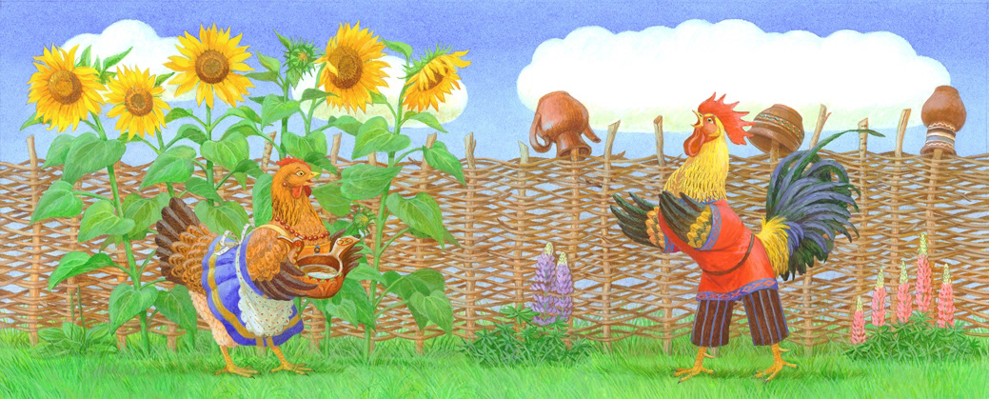

Воспитатель: Исупова С.С.

Задачи:
- Формировать умения у детей отвечать на вопросы по содержанию сказки, повторять отдельные слова и фразы из текста;
- познакомить с зерновой культурой – бобами, ввести в активный словарь детей слова: боб, бобы, бобовое зернышко;
-добиваться четкого произношения звуков в слогах и фразах;
-развивать связную речь, мелкую моторику кистей рук.
Материалы и оборудование: картинки-петушок и курочка, материал для сенсорики-тарелочки с зернами гороха и бобов.
Ход

-Ребята, к нам сегодня в гости пришли герои из сказки.
- Хотите узнать кто?
Отгадайте загадки:
1.Птица ходит по двору,
Будет деток поутру,
На макушке гребешок,
Кто же это?
Дети: Петушок (картинка).
2.Вроде птица - не летает,
Ходит, зерна собирает.
И цыплят подзывает
-Кто же это?
Дети: Курочка (картинка).
-А петушок и курочка - это кто?
Дети: Птицы.
- А какие птицы домашние или дикие?
- А какие птицы называются домашними? Какие дикими?
- Ребята, Петушок и Курочка принесли нам подарки.
Вот первый подарок:
(поднос на подносе тарелочки с горохом и бобами)
- Что лежит на подносе?
Дети: - Горох.
- Вы верно назвали горох. Он хорошо вам знаком.
- А вот эти зернышки называются «бобы».
-Много бобов.
-А один – боб.
- Или можно сказать – бобовое зернышко.
Чтение сказки: «Петушок и бобовое зернышко».
Вопросы:
- Какие слова говорила курочка петушку, когда просила его не торопиться?
- К кому курочка обращалась за помощью?
-О чем курочка просила коровушку, хозяйку, хозяина, кузнеца?
-Как она просила?
-Кто-нибудь отказал курочке в ее просьбе?
- Смогла ли курочка вылечить петушка? (Да.)
-А почему смогла?
- Понравилась вам сказка «Петушок и бобовое зернышко»? Чем?
-Чему учит та сказка
-Эта сказка учит не торопиться во время еды и помогать другу, если он попал в беду.
Физкультминутка.
Петя, Петя – петушок,
Золотой гребешок,
(делают гребень над головой)
Маслена головушка,
(гладят голову)
Шёлкова бородушка.
гладят подбородок)
Что ты рано встаёшь,
(хлопают в ладоши)
Голосисто поёшь,
(Поют «ку-ка-ре-ку»)
Деткам спать не даёшь?
(поют «ку-ка-ре-ку»).
-Сейчас поиграем в игру: «Разложи по тарелочкам».
- Вам нужно в желтую тарелочку выбрать и положить только горох, а в синюю- только бобовые зернышки.
- Молодцы, ребята. Вы справились с этим заданием.
Бобовые зернышки очень любят клевать курочки и петушки.

